**会員制掲示板システム　企画提案書**

ver1.0

2023年8月日

制作者：岩本大知

連絡先(e-mail):al21043@shibaura-it.ac.jp

目次

1.本企画書の位置づけと範囲

2.システムの目的

2.1システム開発の目的

2.2使用対象者と用途

3.機能要求事項

3.1ユースケース図

3.2ユースケース記述と画面イメージ

4.品質要求事項

4.1性能

4.2使用性

4.3セキュリティ

5.外部インタフェース要求事項

6.設計制約事項

7.動作環境

# **1.本企画書の位置づけと範囲**

本企画書は、「ゲーム掲示板システム(仮)」の企画と要求仕様を記述したものであり、

本システムのアプリケーション外部設計に必要な情報を提供するものである。

# **2.システムの目的**

## 2.1システム開発の目的

従来の掲示板システムを搭載した上で、不特定多数を対象としたリアルタイムによるチャットサービスを、複数のゲームを通して提供するものである。

## 2.2使用対象者と用途

本システムは以下のユーザが、以下の用途で利用することを想定する。

・PC又はスマホを用いたユーザ

　ゲームや掲示板を通して、コミュニティーの形成やコミュニケーションを行う。

# **3.機能要求事項**

## 3.1ユースケース図

図1 ゲーム掲示板システム(仮)システムのユースケース図

## 3.2ユースケース記述と画面イメージ

### 3.2.1ユーザログインシステム

#### (1)ユーザ登録

| Use case名 | ユーザ登録 |
| --- | --- |
| 概要 | ユーザ情報をユーザDBに登録する |
| アクタ | ユーザ、ユーザDB |
| 事前条件 | ユーザが本ホームページを訪問している |
| 基本フロー | 1.ユーザがニックネームとパスワードを入力する |
| 2.ユーザDBは、ニックネームが利用可能であれば登録する |
| 3.システムは登録完了通知を行う |
| 代替フロー | なし |
| 例外フロー | 2.ニックネームが既に使用されている場合は登録不可通知を行う |
| 事後条件 | ユーザ情報がユーザDBに登録される |

#### (2)ログイン

| Use case名 | ログイン |
| --- | --- |
| 概要 | ユーザがゲーム掲示板システム(仮)を使用可能か判断する |
| アクタ | ユーザ、ユーザDB |
| 事前条件 | ユーザがユーザ登録を既に行っている |
| 基本フロー | 1.ユーザはユーザ名とパスワードを入力する |
| 2.ユーザDBはDBから参照し、一致すればユーザにログインを許可する |
| 3.システムはゲーム掲示板システム(仮)ホームページに遷移する |
| 代替フロー | なし |
| 例外フロー | 2.ユーザ名、パスワードどちらかが不一致である場合、ログインを許可せず、不可通知を行う |
| 事後条件 | ユーザはゲーム掲示板システム(仮)ホームページに遷移する |

#### (3)ログアウト

| Use case名 | ログアウト |
| --- | --- |
| 概要 | ユーザのログイン状態を解除する |
| アクタ | ユーザ、データDB |
| 事前条件 | ユーザが既にログインしている |
| 基本フロー | 1.ユーザはログアウトを行う |
| 2.ユーザDBはユーザ情報のログイン状態を解除する |
| 代替フロー | なし |
| 例外フロー | 2.既にユーザがログアウトしている状態ならば、何も実行しない |
| 事後条件 | ユーザのゲーム掲示板システム(仮)ログイン状態が解除される |



図3.2.1.1 ユーザログインシステムのイメージ



図3.2.1.2 アカウント作成のイメージ

### 

### 3.2.2 ユーザプロフィールシステム

#### (1)プロフィール閲覧

| Use case名 | ユーザプロフィール閲覧 |
| --- | --- |
| 概要 | ユーザのプロフィールを閲覧するｓ |
| アクタ | 管理者、ユーザDB |
| 事前条件 | ユーザのアカウントが存在していること |
| 基本フロー | 1.対応したJSONファイルをロードする |
| 2.画面上に対応したユーザのプロフィール情報が表示される |
| 代替フロー | ゲストユーザはプロフィールが存在しない |
| 例外フロー | なし |
| 事後条件 | 選択したユーザのプロフィールが表示されている |

#### (2)プロフィール編集

| Use case名 | ユーザプロフィール編集 |
| --- | --- |
| 概要 | ユーザのプロフィール情報を編集する |
| アクタ | 管理者、ユーザDB |
| 事前条件 | ユーザのアカウントが存在していること |
| 基本フロー | 1.ユーザが本人かどうかを確認し、そうであれば編集フォームに移る |
| 2.ユーザは変更したい項目を入力する |
| 3.プロフィールJSONに変更を適用し、ユーザプロフィール閲覧にリダイレクトする。 |
| 代替フロー | なし |
| 例外フロー | なし |
| 事後条件 | ユーザのゲーム掲示板システム(仮)へのアクセス権限が変更される |

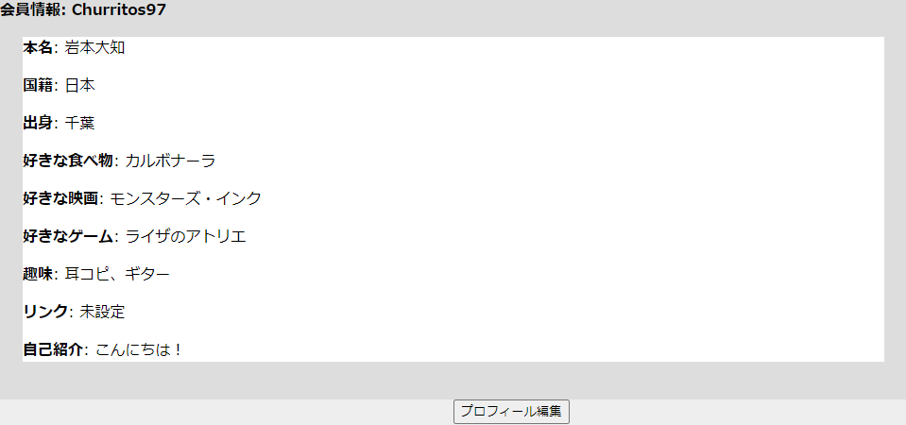

図3.2.2.1 プロフィール閲覧画面イメージ

### 

### 3.2.3 掲示板システム

#### (1)掲示板閲覧

| Use case名 | 掲示板閲覧 |
| --- | --- |
| 概要 | ユーザ又は管理者は任意のスレッドを閲覧できる |
| アクタ | ユーザ、管理者(以下ユーザで統一) |
| 事前条件 | ユーザはアカウント登録をしている |
| 基本フロー | 1.ユーザは掲示板ホームから任意のスレッドを選択する |
| 2.システムはユーザにスレッドの内容を表示する |
| 代替フロー | 2.においてユーザの権限が制限されている場合、閲覧できない |
| 例外フロー | なし |
| 事後条件 | ユーザは任意のスレッドを閲覧できる |

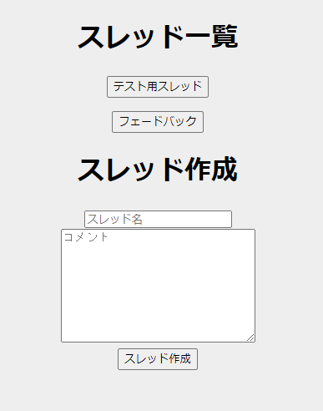

図3.2.3.1 掲示板ホームイメージ

#### (2)スレッド作成

| Use case名 | スレッド作成 |
| --- | --- |
| 概要 | ユーザ又は管理者がスレッドを作成することができる |
| アクタ | ユーザ、管理者、掲示板DB(以下ユーザ、管理者をユーザに統一) |
| 事前条件 | ユーザはアカウント登録をしている |
| 基本フロー | 1.ユーザは掲示板ホームからスレッド作成を選択 |
| 2.システムはスレッド作成フォームを表示 |
| 3.ユーザはスレッド作成フォームを入力する |
| 4.掲示板DBがユーザが入力したDBを作成する |
| 代替フロー | 2.において、ユーザに権限がない場合、作成できない |
| 例外フロー | 4.既存のDB名のスレッドは作成できない |
| 事後条件 | ユーザが入力したスレッドが作成されている |

#### (3)スレッド削除

| Use case名 | スレッド削除 |
| --- | --- |
| 概要 | ユーザ又は管理者がスレッドを削除することができる |
| アクタ | 管理者、掲示板DB |
| 事前条件 | ユーザはアカウント登録をしている |
| 基本フロー | 1.管理者は掲示板ホームから任意のスレッドを選択 |
| 2.選択したスレッドを削除する |
| 3.掲示板DBは選択されたスレッドをDBから削除する |
| 代替フロー | なし |
| 例外フロー | なし |
| 事後条件 | 選択されたスレッドがDBから削除されている |

#### (4)レス作成

| Use case名 | レス削除 |
| --- | --- |
| 概要 | ユーザ又は管理者が任意のスレッドのレスを削除できる |
| アクタ | ユーザ、管理者、掲示板DB(以下ユーザ、管理者をユーザに統一) |
| 事前条件 | 選択されているスレッドが作成されていること |
| 基本フロー | 1.ユーザは任意のスレッドを選択する |
| 2.選択したスレッドからレス作成を選択 |
| 3.レス内容を記入し投稿を選択 |
| 4.掲示板DBは選択されたスレッドDBに上記のレコードを追加 |
| 代替フロー | 3.ユーザに権限がない場合、投稿を禁止する |
| 例外フロー | 4.スレッドDBのレコード数が上限に達した場合投稿はできない |
| 事後条件 | スレッドDBに新しいレコードが追加されている |

# 4.品質要求事項

## 4.1性能

・ユーザからの入力操作に対して、通常運用時に0.5秒以内に応答を返すこと

・大量のデータベース作成とレコード作成による負荷を回避する制御の実装

## 4.2使用性

・PCとスマホ両方からも十分に利用できる

## 4.3セキュリティ

・会員制による個人認証サービスの提供

## 4.4合計スコア

| Score | 技術要件項目 |
| --- | --- |
| 4 | ユーザ限定概念(ユーザ登録、ログイン、ログアウト、プロフィール機能) |
| 4 | レス投稿時に画像を投稿することが出来る |
| 2 | 改行を含む文章が投稿でき、またその投稿が表示される |
| 2 | CSSを用いて装飾を施しているがクオリティはお粗末 |
| 2 | phpを2画面以上保有しており、POSTとSESSIONによる画面遷移を行っている |
| 1 | functionを自作し、プログラム内部で使っている |
| 1 | includeを用いたプログラム構成にしている |
| 1 | データベースに2テーブル以上保有している |

合計スコア：17

# 5.外部インタフェース要求事項

本システムは複数のデータベースを用いたサービスである。

# 6.設計制約事項

・開発環境：Visual Studio Code

・データベースはSQLiteV3.35以降を用いる

・開発言語：HTML、PHP、CSS、JavaScript

# 7.動作環境

・本システムはWindowsとAndroid、iPhoneで動作する

改訂履歴

| バージョン | 改訂日 | 改訂内容 |
| --- | --- | --- |
| 1.0 | 2023.8.30 | 初版発行 |
|  |  |  |
|  |  |  |
|  |  |  |